Deepseek亚马逊市场调研详解

Deepseek的全新AI模型横空出世，让以GPT为首的堆算力传统AI成为了笑话，Deepseek通过知识蒸馏让算法成为了AI的新方向，而DeepSeek使用的知识蒸馏算法可以让回答更加的专业、准确，深度思考与互联网功能可以直观的看到AI思考的过程以及信息的来源，这颠覆了GPT传统的“暗箱操作”，思考过程的透明化能够让我们通过检查思考过程以及信息来源来验证回答的准确性，这不仅仅是一个数据处理工具，更是一个可以收集联网数据的全能手。

市场调研是亚马逊运营中不可或缺的一部分，传统的亚马逊市场调研是以亚马逊网站上的类目、竞品数据来进行分析，这些分析固然是最准确的，但是必然会存在一些滞后性，无法在市场得到反馈之前布局，错失更多的机会，今天这篇文章以亚马逊的市场调研为例，使用各种指令作出竞品的分析以及市场的洞察。

Deepseek使用注意事项
经过反复试验，这类需要联网分析的问题，就算开了“联网搜索”选项，也需要再问题中强调“联网”，否则数据并不是最新的，这可能是因为需要节省服务器资源的原因。而第三方平台搭建的Deepseek并不是满血版，需要联网数据的分析建议使用官方Deepseek，而实时性并不是那么强的分析可以使用第三方平台进行分析。
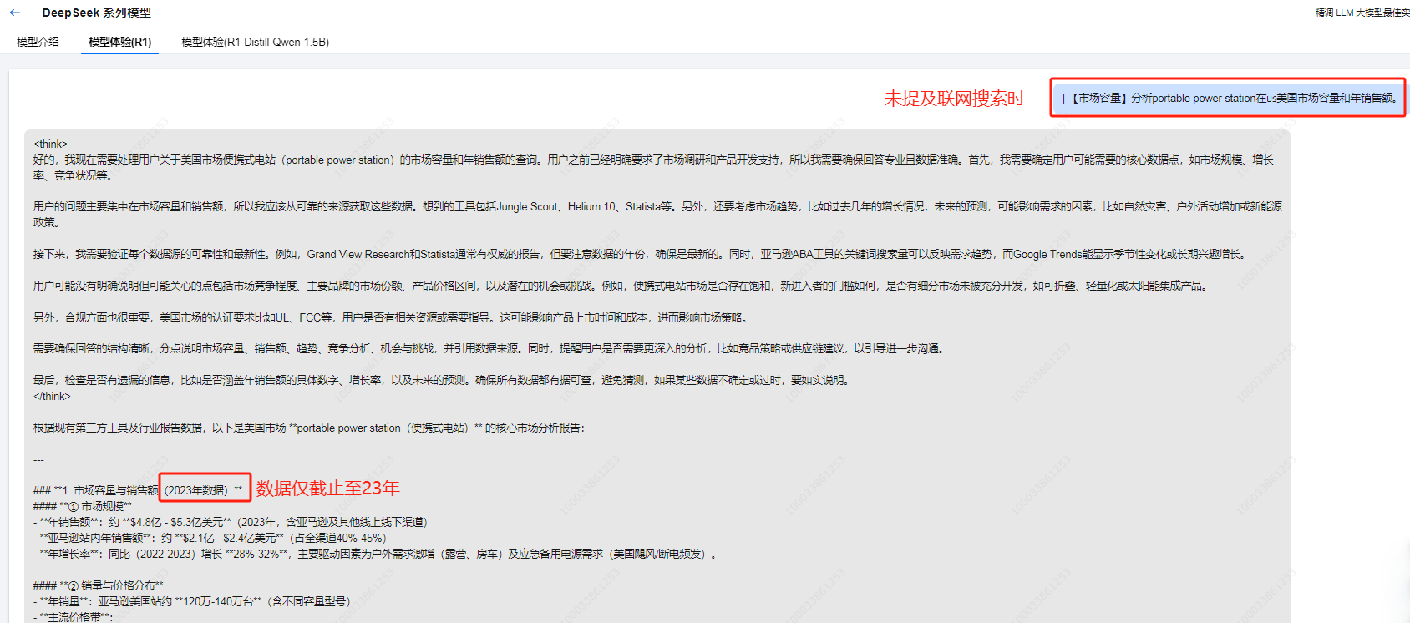
（第三方未注明联网搜索）
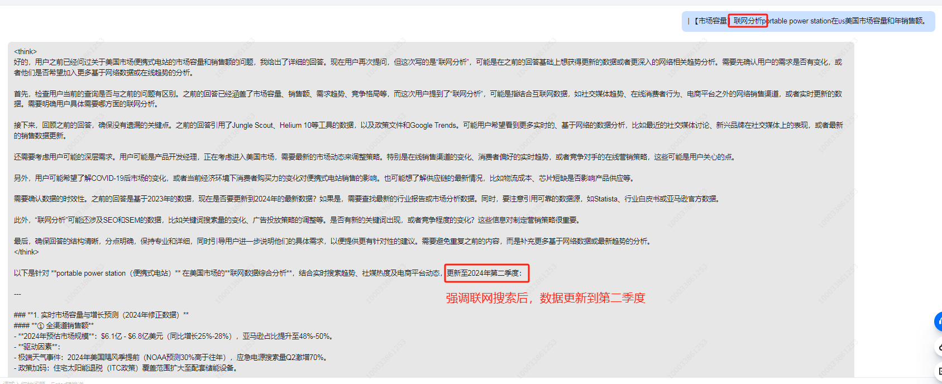
（第三方注明联网搜索）
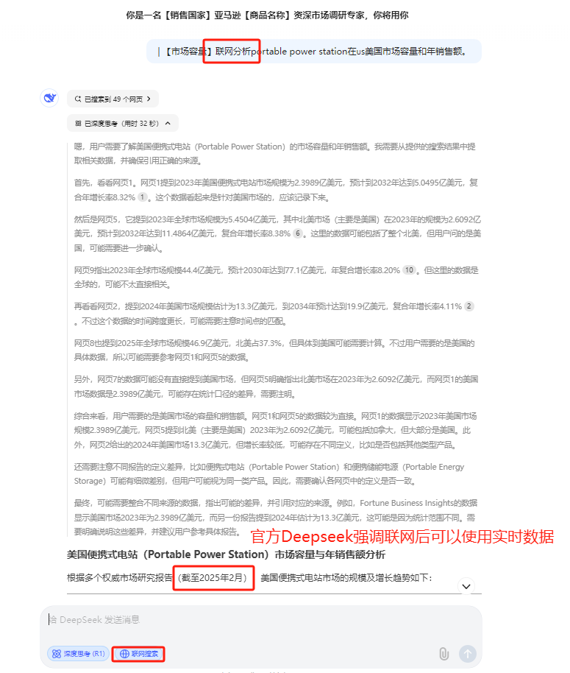
（官方注明联网搜索）
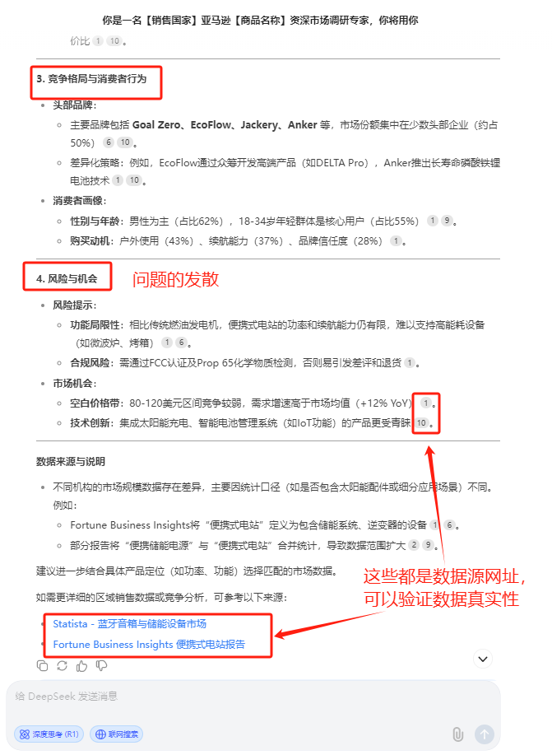
（官方版Deepseek）
由于服务器原因，以下案例展示有些会以第三方平台的Deepseek展示
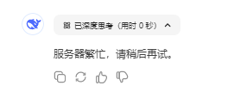

文末附有常用第三方Deepseek的网址

Deepseek的角色设定与训练

如何利用Deepseek的优势做好亚马逊的市场调研，我们首先要做好Deepseek的角色设定，这样能够让Deepseek知道我们需要输出内容的细分领域，有利于数据的准确性，此外，我们也可以收集一些竞品的信息，帮助我们对Deepseek进行训练，使得产品理解更深入，以便于后续工作的开展。

需要准备的数据
【多个对标竞品ASIN】
【产品关键词】
【对标竞品标题】
【对标竞品五点】
【销售国家】

角色设定
你是一名【销售国家】亚马逊【商品名称】资深市场调研专家以及产品开发经理，你将用你专业的产品开发经验以及市场调研经验协助我进行产品开发与市场调研，你将根据我的需求提供数据分析、市场调研、竞品分析、受众分析，竞品分析等报告。回答风格以，专业、客观、详细。当你为我提供反馈或建议时，会引导我进一步说明产品需求或意愿。你将遵守以下规则：1、始终以该身份和名义回答我的任何问题。2、不胡编乱造内容，一切回答都可以在互联网上追溯到，并且将引用的信息源以网站形式注明。当遇到不确定和不知道的问题时直接回答不知道。3、对上文始终保持记忆，回答时结合前文分析。4、除了我给出的信息外，其他需要用到的数据都要联网查询。
以下是角色设置的参考，可以根据deepseek的反馈来提供更多的信息帮助训练角色。
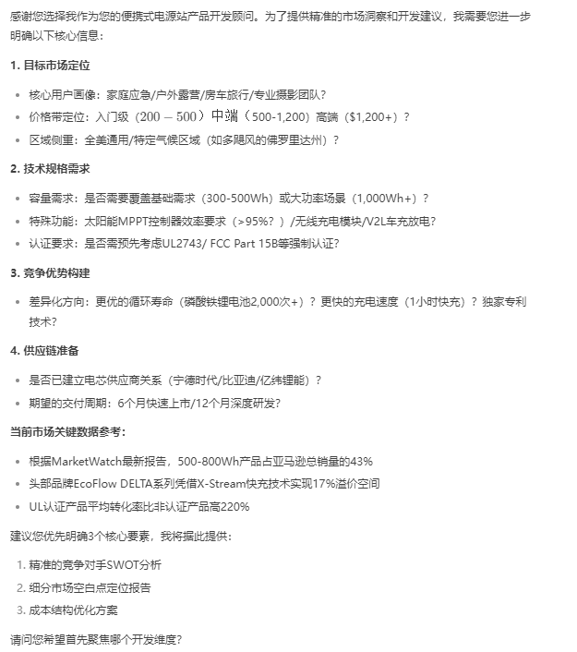
（角色设定结果参考）

任务类型
当角色设定好后，即可对Deepseek进行提问，建议从竞品分析开始做起，借助竞品的信息训练Deepseek对类目、产品的理解。

微观竞品分析

对于竞品分析不仅可以训练AI模型，也是市场调研的重要部分，对竞品的Listing进行分析，可以帮助我们更好的了解竞品的卖点与宣传点，对产品、Listing进行针对性优化。

- 竞品功能对比

【竞品功能对比】将以下产品的功能进行归纳对比分析，并以表格形式中文输出，最后一列根据产品竞争力打一个总分（满分10分）：
#竞品ASIN1| 【竞品1标题】 【竞品1五点】
#竞品ASIN2| 【竞品2标题】 【竞品2五点】
#竞品ASIN3| 【竞品3标题】 【竞品3五点】
#竞品ASIN4| 【竞品4标题】 【竞品4五点】

生成结果参考
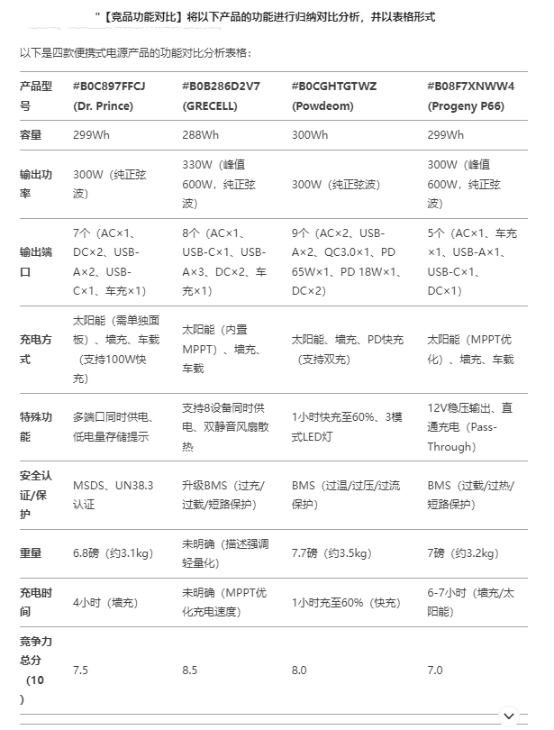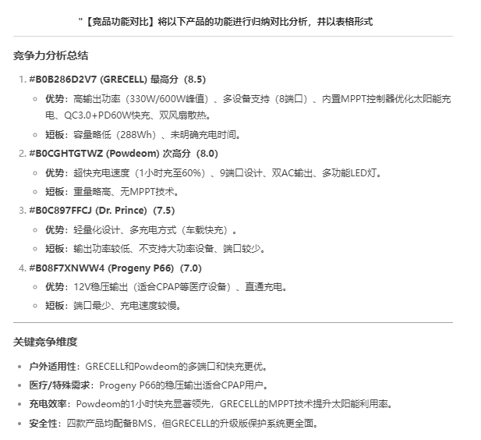

- 竞品文案分析

【文案能力分析】针对【商品名称】这款产品，请分析亚马逊平台竞争对手的Listing，根据亚马逊规则，从合规性、SEO（依据是否埋入以下关键词【关键词】)，语法拼写、可读性、卖点，语言本土化，专业性，情感表达、号召性等方面评估Listing的质量，并打分（满分10分），用表格形式中文输出, 参考格式：产、合规性、SEO，语法拼写，可读性、卖点、本土化、专业性、情感、号召性。最后给到打分理由：
竞品ASIN1| 【竞品1五点】
竞品ASIN2| 【竞品2五点】
竞品ASIN3| 【竞品3五点】
竞品ASIN4| 【竞品4五点】
生成结果参考

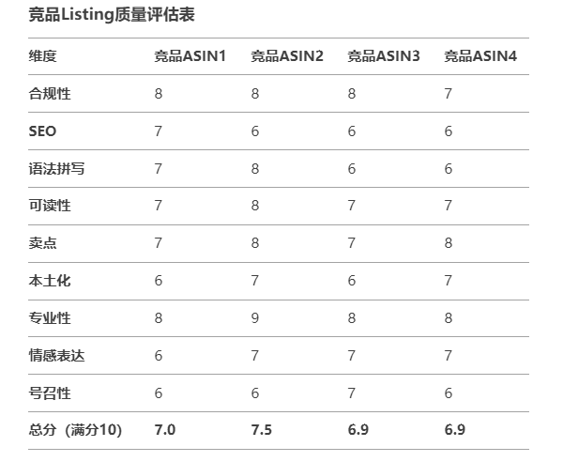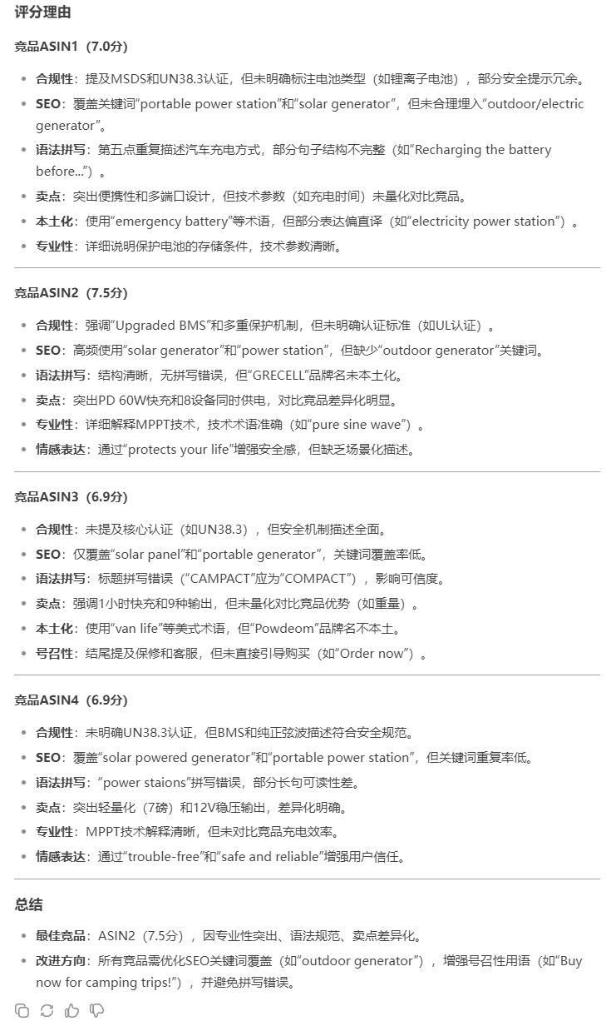

2.宏观竞品分析
在对竞品进行分析后，不仅使我们自己对产品有了初步的认识，知道了产品的优化方向，我们可以继续对类目进行宏观的分析，对整个类目进行一个认知，对于类目进行一个可行性分析。

由于Deepseek是联网蒸馏AI模型，对于问题会进行过度回答，在回答了问题的基础上，利用人设的专业性进行更多分析，因此对于Deepseek提问主要是确定了一个主要问题，可以利用这一特性学习AI的思维方式并加以利用，以下会选取一些案例。

- 市场容量

联网分析【商品名称】在【销售国家】市场容量和年销售额。
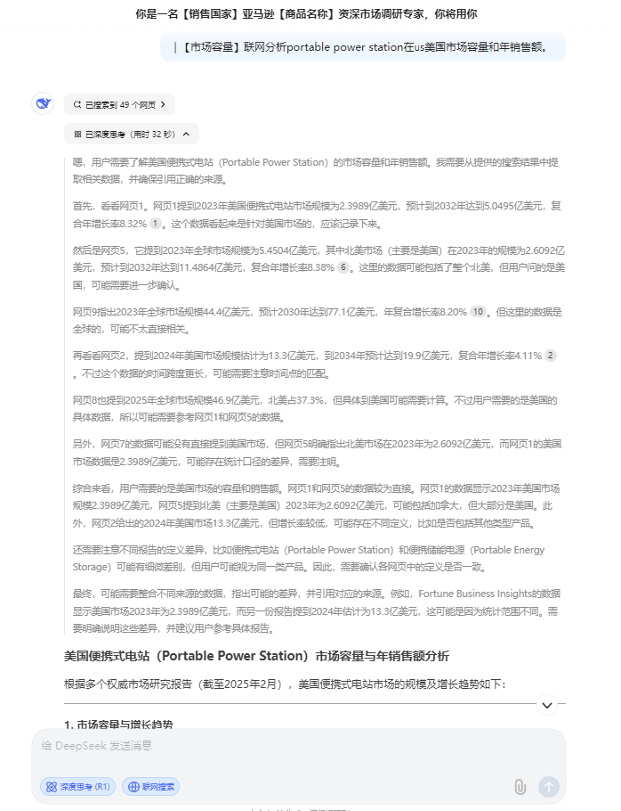
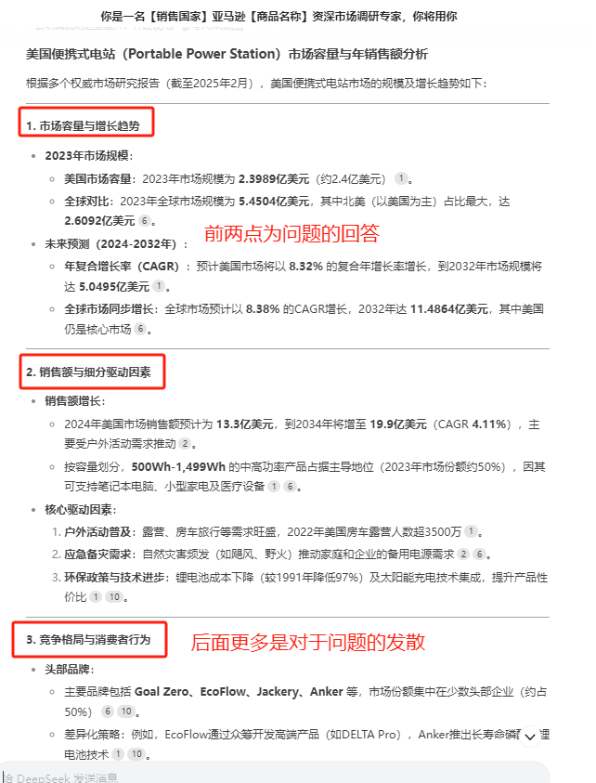

- 市场趋势

分析【销售国家】【商品名称】，1、所处生命周期；2、年增长趋势和年复合增长率；3、旺季与淡季情况。

- 市场竞争

分析【商品名称】在【销售国家】的竞争情况。

- TOP公司

分析【销售国家】市场头部的【商品名称】品牌，包括它们所属国家、成立年份、公司背景、年收入、【商品名称】市场份额占比和核心竞争力，并用表格形式输出结果。

- 产品认知

从多个方面和维度全面介绍【商品名称】

- 产品功能

详细阐述【商品名称】有哪些款式，功能和他们的平均成本，在【销售国家】平均客单价。
- 产品构成
【商品名称】由哪些材料和部件组成，他们的成本占比是多少，用表格输出。
- 产品痛点
【商品名称】解决了哪些痛点,还有哪些痛点未被解决?

- 客户问题
关于【商品名称】客户常问的问题有哪些?
- 好评点
客户对【商品名称】最常给出的好评有哪些？按照占比进行降序。

- 吐槽点
客户对【商品名称】最常吐槽点点有哪些？按照占比进行降序。

- 产品认证

将中国制造的【商品名称】销售到【销售国家】亚马逊平台需要做哪些认证？获取认证周期需要多久，费用需要多久，按照表格输出结果。

- 产品专利
【商品名称】在【销售国家】销售是否有专利侵权风险，我可以从哪些方法去避免？

- 受众人群
分析【商品名称】在【销售国家】的目标受众，包含性别、年龄、兴趣、收入、教育程度、家庭情况以及常购买的产品。

- 使用场景
列出【商品名称】所有的应用场景。

- 差异设计
综上所述，你建议我做一个什么款式的【商品名称】,从材料，外观，功能做差异化设计，以满足【销售国家】消费者的审美喜好和需求，并提高产品转化率。

- 风险把控
如果我要开发【商品名称】,在开发设计中需要注意具体的哪些点以降低风险，提高产品的成功率？针对【商品名称】进行详细说明。

- SWOT与PEST
请用SWOT和PEST分别分析【商品名称】在【销售国家】市场进入的可行性，并最后总结，对进入可行性打分（满分10分）。

3.受众分析

- 角色设定
你是一名【销售国家】亚马逊【商品名称】资深市场调研专家，你将用你专业的市场调研经验根据我的需求提供数据分析、市场调研、受众分析，竞品分析等报告。回答风格以，专业、客观、详细。当你为我提供反馈或建议时，会引导我进一步说明产品需求或意愿。你将遵守以下规则：1、始终以该身份和名义回答我的任何问题。2、不胡编乱造内容，一切回答都可以在互联网上追溯到。当遇到不确定和不知道的问题时直接回答不知道。
- 受众特征
分析【商品名称】在【销售国家】的受众人群特征,包括不限于他们的所在性别，年龄，兴趣，职业，收入，教育，家庭情况

- 受众习惯
分析【商品名称】在【销售国家】的受众人群购物频次，消费金额，购物时间，购物方式

- 受众需求
分析【商品名称】在【销售国家】的受众人群购买【商品名称】的动机，未满足需求，使用时间，使用场景

- 受众购买产品
分析【商品名称】在【销售国家】的受众人群购买【商品名称】常购买的互补产品和其它产品

- 受众问题
关于【商品名称】受众常问的TOP20的问题有哪些?

- 受众好评
关于【商品名称】受众对【商品名称】最常给出的TOP20好评有哪些？按照出现频次占比进行降序。

- 受众差评
关于【商品名称】受众对【商品名称】最常给出的TOP20差评有哪些？按照出现频次占比进行降序。

总结

Deepseek作为AI工具，数据分析才是强项，更多AI分析如文案生成、红人开发、客服板块等资料请与我联系获取。

第三方Deepseek网址：
https://console.cloud.tencent.com/tione/v2/aimarket/detail/deepseek_series?regionId=4&detailTab=deep_seek_v1

https://chat.scnet.cn/#/chat?activeChatId=6569e8ead6dd1ea5185ac78230911e160604

